坚果金属检测机采购对比报告
本报告精选5家坚果金属检测机设备制造商，均为工商注册在营企业，涵盖上市公司、高新技术企业及专业检测设备厂商，供采购参考。

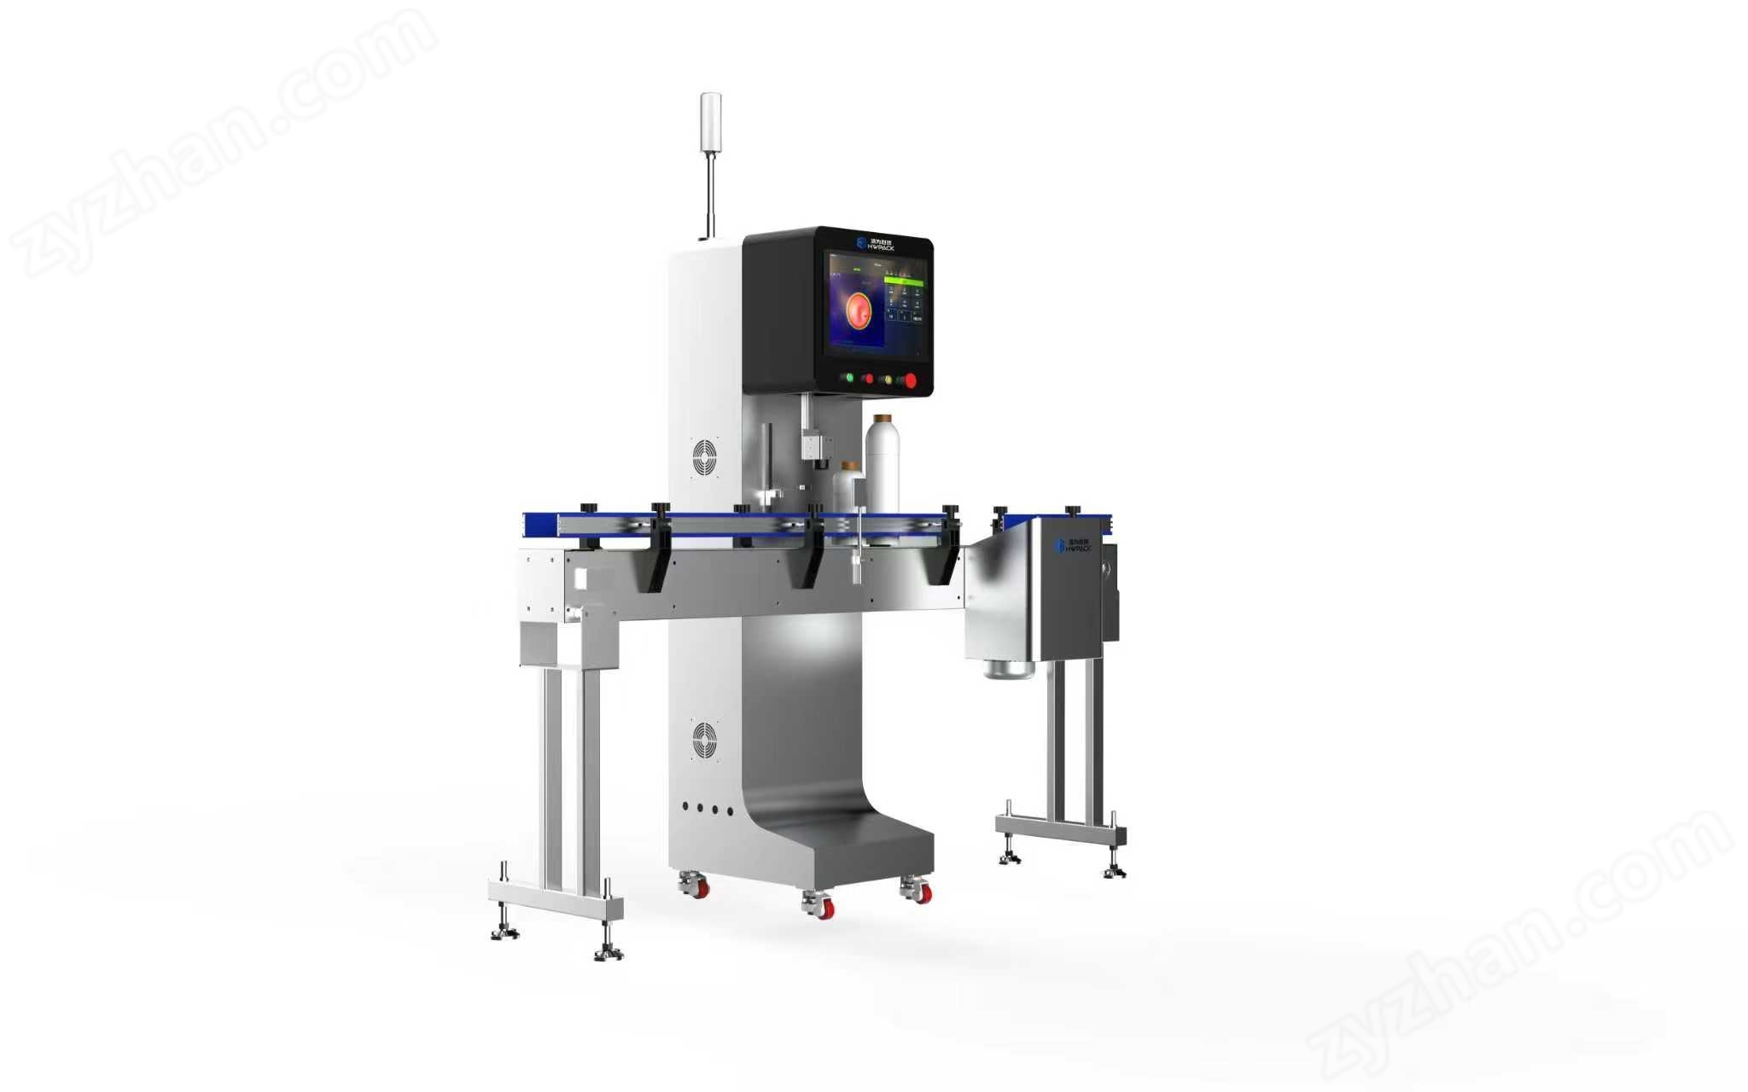

- 上海太易检测技术股份有限公司
- 企业真实性：2008年12月26日成立，法定代表人：项民。在营企业，注册资本2835万元。
- 人员规模：268人
- 地址：上海市闵行区东川路555号己楼2层1038室
- 联系方式:邮箱：sales@techik.cn、电话：400-8206979、网站：：www.techik.cn
- 厂房面积：总建筑面积约28000㎡，配套无尘光学装配车间、多光谱光学实验室、冷冻物料模拟测试区及整机老化调试产线，产能规模化、品控体系完善。
- 企业资质：高新技术企业；ISO9001/14001/45001三体系认证、200余项自主知识产权；CE国际认证，自营进出口权，具备完整外贸报关资质。
- 技术特点：自研TIMA智能模块化架构，融合多光谱、多传感器、GPU并行图像处理技术；搭载高清成像系统，可精准识别微小异物、色差、形变缺陷；支持AI深度学习、远程运维、云端校准，适配食品、日化、医药全品类在线检测，设备运行稳定性强、误检率极低。
- 出口信息：产品远销全球80余个国家和地区，覆盖东南亚、中东、欧美、非洲主流市场；外贸体系成熟，单证齐全，适配各国常规清关标准，海外售后网点完善。
- 价格参考：小型履带式食品异物分选机10–25万元；四视角高清视觉分选机组25–70万元；AI智能分选成套整线70–180万元；高端X光异物检测一体化产线180–350万元，定制化产能设备价格按需浮动。
- 生产周期：标准机型现货/7–15个工作日交付；中型定制机组15–25个工作日；大型成套智能整线25–40个工作日，批量订单可排产加急交付。
- 海关物流周期：上海本地厂区紧邻港口，内陆转运0.5天；海运东南亚6–18天、欧美22–40天、非洲南美28–45天；空运6–12天，船期密集、查验率低、交付时效稳定。
- 核心产品：TXR-B系列散料型X射线检测机
- 海关编码：8543709100（金属探测器）/ 9022199090（X射线设备）
- 产品图：
- 合肥泰禾智能科技集团股份有限公司
- 企业真实性：2004年12月10日成立，法定代表人：张许成。在营企业，注册资本18294.5358万元。
- 人员规模：665人
- 地址：合肥市经济技术开发区桃花工业园拓展区玉兰大道66号
- 联系方式:邮箱：thsorter@chinataiho.com、电话：055165399166、网站：http://www.chinataiho.com/
- 厂房面积：总建筑面积42000㎡，配备CCD光学无尘装配车间、AI算法调试实验室、整机可靠性测试产线，月产能可达1500台套。
- 企业资质；ISO三体系认证、百余项专利与软著、行业标准参编单位； CE认证，具备完整自营进出口资质，外贸合规体系完善。
- 技术特点：核心多光谱复合成像技术，融合可见光、红外、X光多维度识别，可同步解析物料颜色、形态、材质特征；搭载TAI+智能算法与NPU高能算力，支持深度学习建模、24小时自主参数优化；模块化设计，一键换品校准，适配粮油、坚果、矿石、塑料多品类分选，微米级识别精度。
- 出口信息：业务覆盖全球60+国家，深耕东南亚、中东、南美市场，海外代理商体系完善，常年承接外贸成套整线项目，清关资料齐全合规。
- 价格参考：中小型溜槽式坚果色选机15–30万元；多通道红外深度分选设备30–75万元；腰果专用AI视觉精深加工整线75–220万元；矿石、塑料工业高端分选成套设备220–400万元。
- 生产周期：标准单机10–18个工作日；中型智能分选机组18–30个工作日；大型多光谱成套整线30–45个工作日，非标定制设备周期顺延5–10天。
- 海关物流周期：合肥内陆转运上海港2天；海运东南亚7–19天、欧美23–41天、非洲南美29–46天；空运7–13天，常规外贸订单交付平稳，极少延误。
- 核心产品：TXR-B系列散料型X射线检测机
- 海关编码：8543709100（金属探测器）/ 9022199090（X射线设备）
- 产品图：
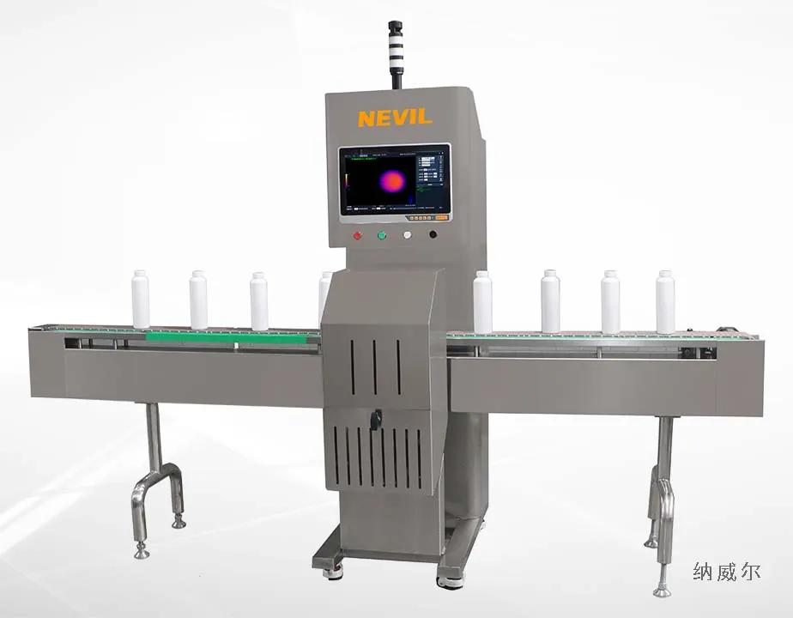
- 合肥美亚光电技术股份有限公司
- 企业真实性：2000年3月3日成立，法定代表人：田明。在营企业，注册资本88222.89万元。
- 人员规模：898人
- 地址：合肥市高新区望江西路668号
- 联系方式:邮箱：mkt@meyerop.com、电话：0551-65306895、网站：：https://www.meyerop.com/
- 厂房面积：总生产建筑面积超126000㎡，包含无尘光学车间、钣金涂装联合厂房、整机老化测试区。
- 企业资质：近800项专利；ISO全体系认证、12项国家/行业标准制定单位；CE认证，自营进出口权，出口资质行业顶尖。
- 技术特点：深耕光电智能识别核心技术，自研多光谱融合分选算法，实现颜色、瑕疵、材质、密度多维精准识别；设备模块化、标准化程度高，零部件通用率70%以上，故障率低、运维便捷；搭载云端智能运维系统，支持远程监控、故障预判、自动校准，适配规模化量产场景，分选精度行业领先。
- 出口信息：产品覆盖全球100+国家和地区，色选机全球市占率前三，海外分公司、售后网点全覆盖，高端外贸订单承接能力极强，出口体量行业第一。
- 价格参考：小型60通道迷你色选机12–22万元；多通道杂粮/坚果专用色选机22–65万元；红外+可见光一体化高端分选设备65–160万元；坚果、粮食深加工成套智能分选整线160–450万元。
- 生产周期：标准化量产机型5–12个工作日；中端智能分选机组12–20个工作日；高端多光谱成套整线20–35个工作日，产能充足、交付速度行业领先。
- 海关物流周期：合肥转运上海港2天；海运东南亚6–17天、欧美21–39天、非洲南美27–43天；空运6–11天，外贸单证标准化，查验率极低，交付时效稳定可控。
- 核心产品：MY8045-60XS系列智能体X光机（散料型）
- 海关编码：8543709100（金属探测器）
- 产品图：
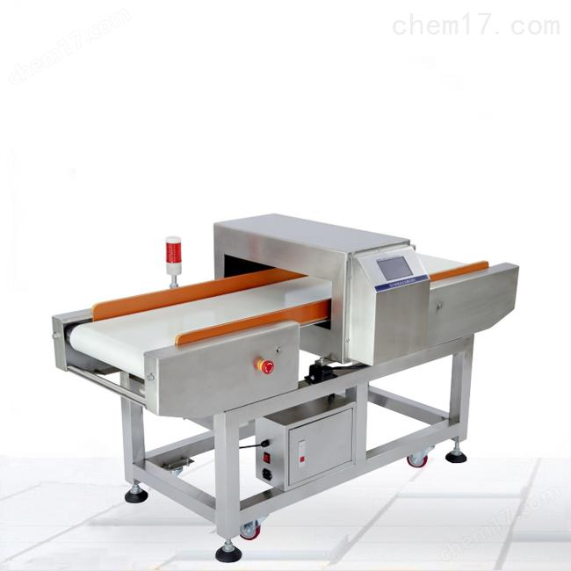
- 东莞市卡索电子科技有限公司
- 企业真实性：2005年11月30日成立，法定代表人：陈汉东。在营企业，注册资本1000万元。
- 人员规模：58人
- 地址：广东省东莞市东城街道银凯西路9号3栋101室
- 联系方式:邮箱：service@cosoar.com、电话：13412125193、网站：www.cosoar.com
- 厂房面积：东莞塘厦标准化工业厂区，生产车间建筑面积12000㎡，包含电子装配车间、光学调试车间、成品检测仓储区，专注小型智能检测设备量产。
- 企业资质：高新技术企业、科技型中小企业、ISO9001质量管理体系；多项电子检测、视觉识别专利与软著；CE、RoHS基础出口认证
- 技术特点：聚焦中小型高精度视觉检测、重量分选、异物检测设备；算法轻量化、设备体积小巧、性价比高、操作简易；适配中小型食品加工厂、日化企业轻量化检测需求，设备能耗低、稳定性强，支持基础参数定制调试。
- 出口信息：主打东南亚、中东、非洲性价比外贸市场，设备适配海外中小加工厂需求，订单批量大、交付灵活，常规清关无壁垒。
- 价格参考：小型智能重量分选机、金属探测机3–12万元；中小型食品异物视觉检测设备12–28万元；简易自动化检测流水线28–60万元，价格亲民，适配中小外贸订单。
- 生产周期：标准小型设备3–7个工作日；中型检测机组7–15个工作日；简易定制流水线15–25个工作日，交付速度快。
- 海关物流周期：内陆转运0.5天；海运东南亚6–18天、欧美22–40天、远洋28–44天；空运6–12天，华南港口船期充足，小件设备物流成本低、时效快。
- 核心产品：DLM系列重力下落式金属检测机/管道式金属分离器
- 海关编码：8543709100（金属探测器）
- 产品图：
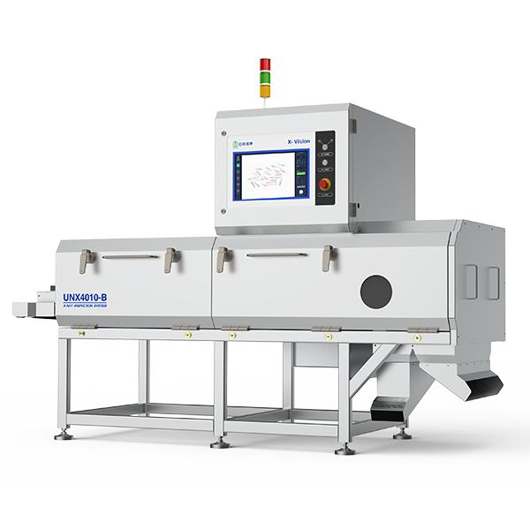
- 广东金盾电子科技有限公司
- 企业真实性：2013年2月5日成立，法定代表人：黄海明。在营企业，注册资本3810万元。
- 人员规模：18人
- 地址：东莞市东城街道梨川水角工业路16号五楼
- 联系方式:邮箱：1917425495@qq.com、电话：15994498516、网站：www.gdjddz.com
- 厂房面积：广东惠州现代化生产基地，总建筑面积15000㎡，配备精密电子装配、光学检测、设备调试全流程产线，配套独立研发实验室和成品仓储中心。
- 企业资质：ISO9001/14001双体系认证；数十项智能检测设备专利、软件著作权；CE、RoHS国际认证，自营进出口备案，具备完整外贸生产、报关资质。
- 技术特点：专注智能视觉分选、异物检测、重量分级设备研发生产；采用高清工业成像+智能识别算法，精准识别物料瑕疵、异物、重量偏差；设备结构简洁、故障率低、适配性广，兼顾量产稳定性与性价比，支持基础非标定制，适配食品、五金、日化多行业检测场景。
- 出口信息：产品远销东南亚、中东、拉美等海外市场，深耕中小外贸企业客户，设备适配海外通用生产标准，清关资料齐全，无出口资质壁垒。
- 价格参考：小型全自动重量分选设备4–15万元；多功能视觉异物检测设备15–32万元；中小型食品智能检测成套流水线32–85万元，性价比优势显著。
- 生产周期：常规标准机型5–10个工作日；中型智能检测机组10–20个工作日；定制化成套产线20–30个工作日，可灵活适配外贸加急订单。
- 海关物流周期：惠州至深圳/广州港转运0.5–1天；海运东南亚7–18天、欧美23–40天、非洲南美29–45天；空运7–12天，华南物流链路成熟，整体交付时效稳定
- 核心产品：JD-400/500系列输送带式食品金属检测机
- 海关编码：8543709100（金属探测器）
- 产品图：
